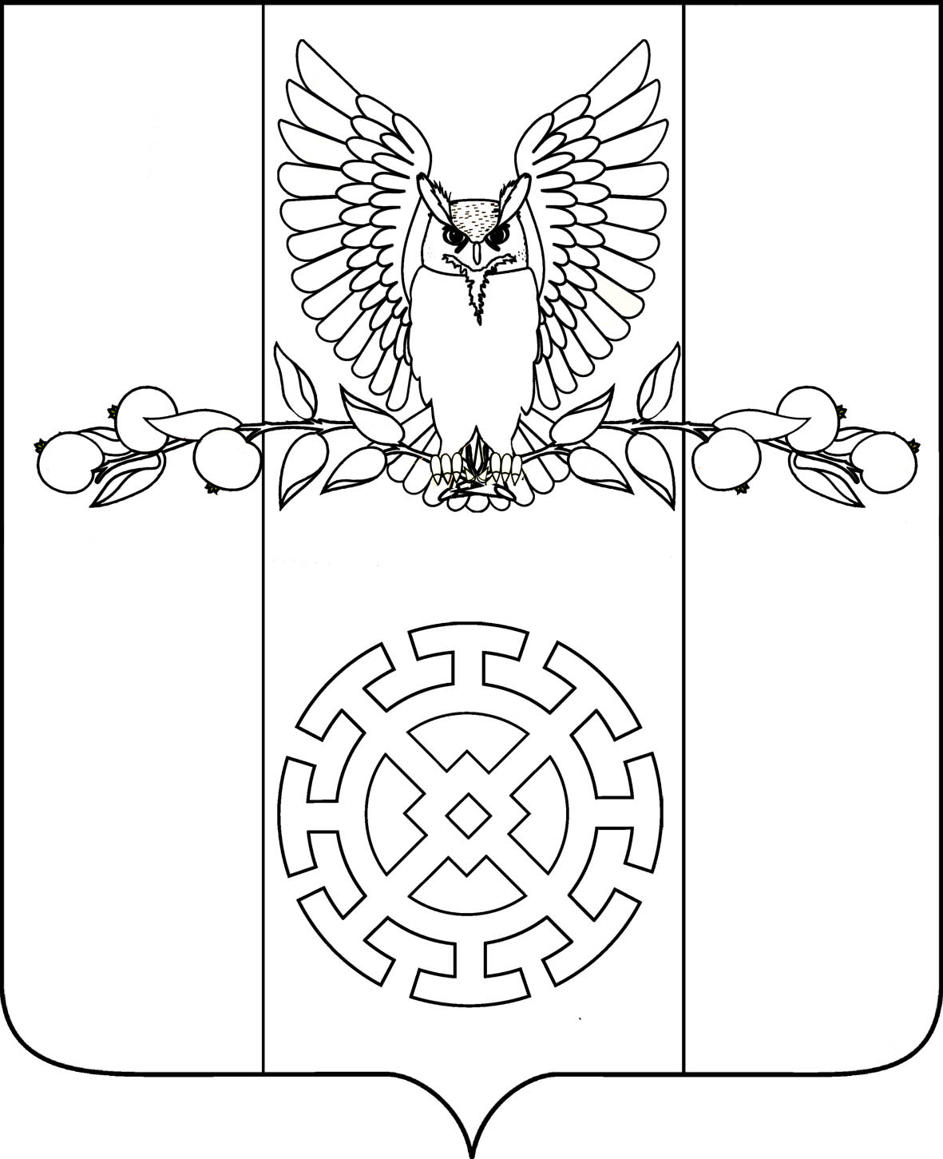

ПОСТАНОВЛЕНИЕ

АДМИНИСТРАЦИИ КУЙБЫШЕВСКОГО СЕЛЬСКОГО

ПОСЕЛЕНИЯ СТАРОМИНСКОГО РАЙОНА

от 01.10.2024г. № 68

х. Восточный Сосык

О присвоении адреса

жилому дому в х.Сторожи Первые

Куйбышевского сельского поселения Староминского района

Рассмотрев заявление собственника от 01.10.2024 года № 1013 о присвоении адреса жилому дому в хуторе Сторожи Первые 20А, руководствуясь постановлением Правительства РФ от 19 ноября 2014 года № 1221 «Об утверждении Правил присвоения, изменения и аннулирования адресов», статьей 31 Устава Куйбышевского сельского поселения Староминского района, п о с т а н о в л я ю:
1. Жилому дому с кадастровым номером 23:28:0307001:524,общей площадью 32,5 кв.м., расположенному на земельном участке с кадастровым номером 23:28:0306001:21, площадью 1600 кв.м., присвоить административный адрес: Российская Федерация, Краснодарский край, Староминский муниципальный район, Куйбышевское сельское поселение, хутор Сторожи Первые, дом № 20А.
2. Собственнику в течение шести месяцев со дня подписания настоящего постановления обратиться в орган кадастрового учета для регистрации характеристик объекта недвижимости, указанного в пункте 1 настоящего постановления, в ЕГРН.
3. Рекомендовать контролирующим службам внести соответствующие изменения в учетную документацию.
4. При невыполнении собственником пункта 2 настоящее постановление утрачивает силу.
5. Контроль за выполнением настоящего постановления оставляю за собой.
6. Постановление вступает в силу с момента его подписания.

И.о.главы
Куйбышевского сельского поселения
Староминского района Н.А.Батракова

